Gelderblom-alles
Gedicht van de Week
week 19- 2023

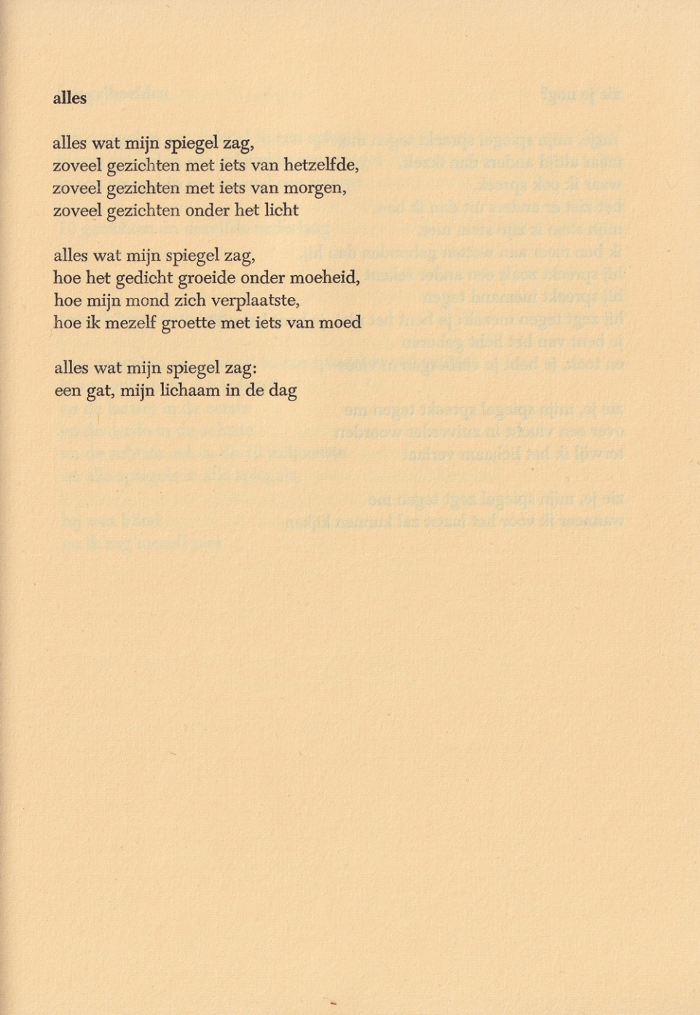

Sommige dichters verdienen het onttrokken te worden aan de vergetelheid.
Een van hen is de dichter van deze week, Arie Gelderblom (1945-1991) van wie eerder een gedicht werd geplaatst.
Voor meer informatie zij verwezen naar wat ik toen schreef.
Nu heb ik gekozen voor een gedicht uit de bundel “Gekleurde gedichten”(1974). Het is uit een reeks die hij noemt “De gedichten der spiegels”.
Het hier geplaatste gedicht spreekt over de verwarring die samenhangt met zijn zelfbeschouwing en het ontstaan van zijn gedichten.

